新印象派 ―光と色のドラマ
小さな「点」に秘められた、画家たちの物語。
東京都美術館 2015.01.24〜03.29

本展は、20世紀へつながる絵画の革新を押し進めた運動のひとつ「新印象派」に注目して、約20年間の時間軸に沿ってその全貌を知る絶好の機会である。
「新印象派」の登場は、「印象派」が“光に照らされる事物を明るい色調で描いた”ことを推し進め、“絵具を混ぜることなく色を点描に置き換え、鑑賞者の網膜上で混ぜ合わせようと考え、最新の光学や色彩理論に基づいて発展”させたものである。そして、目に見える世界をそのまま再現することよりも、色彩そのものが持つ表現力へと関心を移していき、20世紀初頭の「フォーヴィスム」（野獣派）誕生の源泉にもなっている。
この「光と色のドラマにせまる新しい技法」は、どのようにして誕生して広まったのかについて、画家たちの交流や作品の制作秘話なども興味深い。

特筆すべきは、「ス―ラ」の描いた静かで小さな点の「点描画」や「マティス」のダイナミックで強い色彩の表現へ至るまでの変化の軌跡を、世界各国から収集されたおよそ「100点」の作品が展示されていることである。

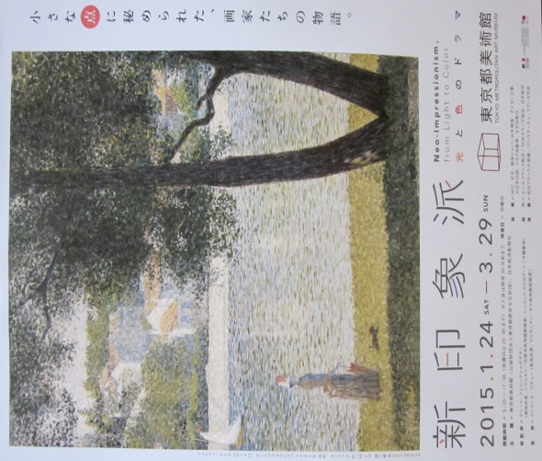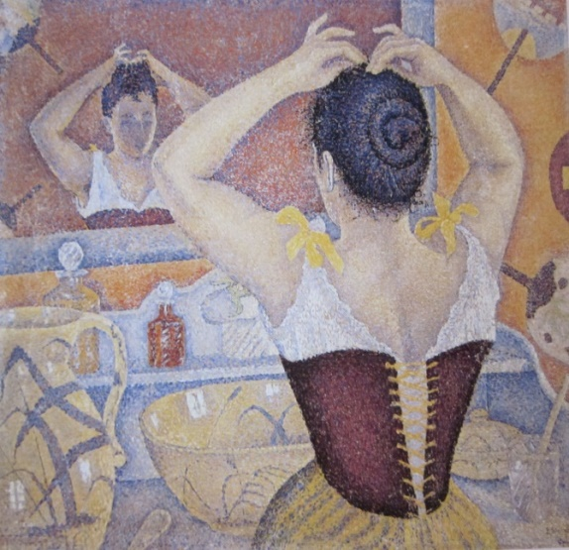
ジョルジュ・スーラ ポール・シニャック
《セ―ヌ川・ク―ルブヴォアにて》 《髪を結う女、作品227》
1885年 油彩・カンヴァス 1892年 裏打ちされたカンヴァス

参考 ： 日本経済新聞 「調和する色の粒 計算された詩情」 2015.01.17

